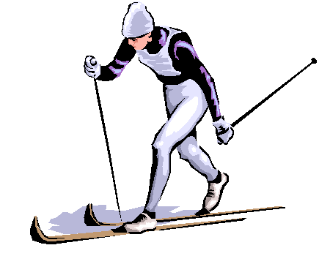
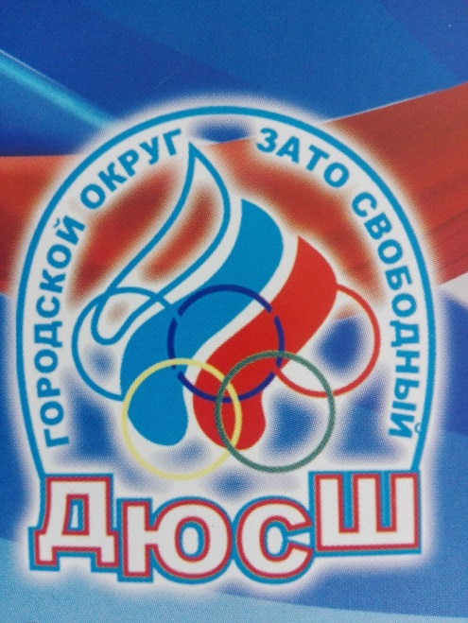

ДЕТСКО-ЮНОШЕСКАЯ СПОРТИВНАЯ ШКОЛА ОБЪЯВЛЯЕТ НАБОР УЧАЩИХСЯ С 7 ЛЕТ В СЕКЦИЮ ЛЫЖНЫХ ГОНОК

ТРЕНЕР-ПРЕПОДАВАТЕЛЬ: ПЫЖИК ЮРИЙ МИХАЙЛОВИЧ
ТЕЛ: +79137130489; 8(34345)5-82-99
